Міністерство освіти і науки України
Національний технічний університет України
«Київський політехнічний інститут імені Ігоря Сікорського»
Факультет інформатики та обчислювальної техніки
Кафедра обчислювальної техніки
Лабораторна робота №5(2.2)
з дисципліни
«Алгоритми і структури даних»
на тему
АЛГОРИТМИ СОРТУВАННЯ

Виконала:
Студентка групи ІМ-53
Зотова Анастасія Олександрівна
номер у списку групи: 11

Перевірив:
ас. Череватенко О.В.

Київ 2025
Завдання
Мета роботи: Метою лабораторної роботи №2.2. є засвоєння теоретичного матеріалу та набуття практичних навичок рішення задачі сортування заданої категорії елементів за допомогою різних алгоритмів сортування у двовимірних масивах.
Постановка задачі:
1. Задано двовимірний масив (матрицю) цілих чисел А[m,n] або А[n,n], де m та n натуральні числа (константи), що визначають розміри двовимірного масиву. Виконати сортування цього масиву або заданої за варіантом його частини у заданому порядку заданим алгоритмом (методом). Сортування повинно бути виконано безпосередньо у двовимірному масиві «на тому ж місці», тобто без переписування масиву та/або його будь-якої частини до інших одно- або двовимірних масивів, а також без використання спискових структур даних.
2. Розміри матриці m та n взяти самостійно у межах від 7 до 10.
3. При тестуванні програми необхідно підбирати такі вхідні набори початкових значень матриці, щоб можна було легко відстежити коректність виконання сортування і ця коректність була б протестована для всіх можливих випадків. З метою тестування дозволяє використовувати матриці меншого розміру.

Варіант №11
Задано двовимірний масив (матрицю) цілих чисел A[m, n]. Відсортувати елементи останнього рядка масиву, що стоять на парних позиціях, методом вибору за незменшенням.

Виконання роботи
Блок-схеми алгоритмів

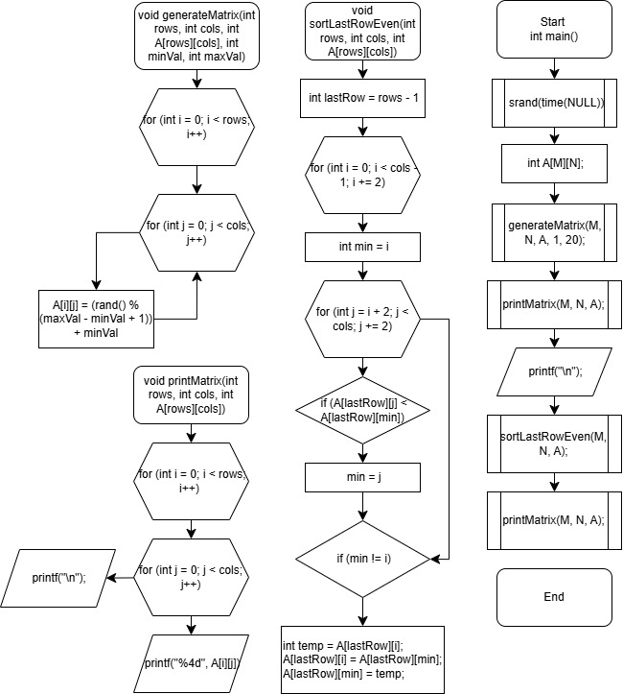

Код
#include <stdio.h>
#include <stdlib.h>
#include <time.h>
#define M 7
#define N 8
void fillRandom(int A[M][N]) {
for (int i = 0; i < M; i++) {
for (int j = 0; j < N; j++) {
A[i][j] = rand() % 100 + 1;
}
}
}
void fillSorted(int A[M][N]) {
int x = 0;
for (int i = 0; i < M; i++) {
for (int j = 0; j < N; j++) {
A[i][j] = x;
x++;
}
}
}
void fillReverseSorted(int A[M][N]) {
int x = M * N;
for (int i = 0; i < M; i++) {
for (int j = 0; j < N; j++) {
A[i][j] = x;
x--;
}
}
}
void copyMatrix(int rows, int cols, int A[rows][cols], const int B[rows][cols]) {
for (int i = 0; i < rows; i++) {
for (int j = 0; j < cols; j++) {
A[i][j] = B[i][j];
}
}
}
void sortLastRowEvenAscending(int rows, int cols, int A[rows][cols]) {
int lastRow = rows - 1;

for (int i = 0; i < cols - 1; i += 2) {
int min = i;
for (int j = i + 2; j < cols; j += 2) {
if (A[lastRow][j] < A[lastRow][min]) {
min = j;
}
}
if (min != i) {
int temp = A[lastRow][i];
A[lastRow][i] = A[lastRow][min];
A[lastRow][min] = temp;
}
}
}

void printMatrix(int rows, int cols, int A[rows][cols]) {
for (int i = 0; i < rows; i++) {
for (int j = 0; j < cols; j++) {
printf("%4d", A[i][j]);
}
printf("\n");
}
}

int main() {
srand(time(NULL));
int A[M][N];
int B[M][N];
fillSorted(B);
copyMatrix(M, N, A, B);
printMatrix(M, N, A);
printf("\n");
sortLastRowEvenAscending(M, N, A);
printMatrix(M, N, A);
printf("\n\n\n");
fillReverseSorted(B);
copyMatrix(M, N, A, B);
printMatrix(M, N, A);
printf("\n");
sortLastRowEvenAscending(M, N, A);
printMatrix(M, N, A);
printf("\n\n\n");
fillRandom(B);
copyMatrix(M, N, A, B);
printMatrix(M, N, A);
printf("\n");
sortLastRowEvenAscending(M, N, A);
printMatrix(M, N, A);
return 0;
}
Результати тестування програми
Матриця відсортована за незменшенням
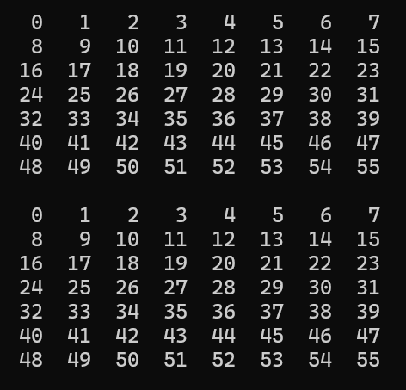
Матриця відсортована за незбільшенням
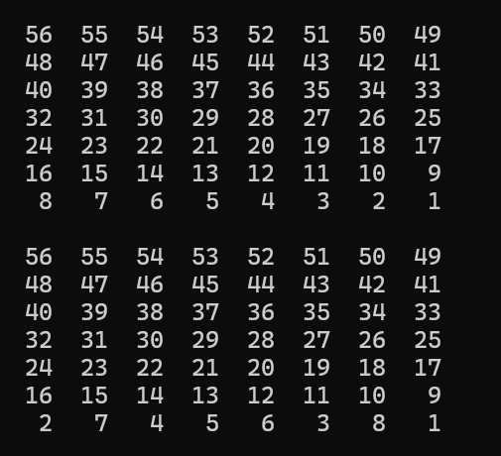
Невідсортована матриця
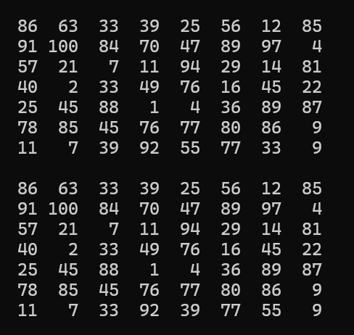

Висновок

Під час лабораторної роботи я засвоїла теоретичний матеріал і успішно набула практичних навичок сортування заданої категорії елементів за допомогою різних алгоритмів сортування у двовимірних масивах.
Метою було відсортувати елементи останнього рядка матриці, що стоять на парних позиціях, за незменшенням. Основне завдання було виконано функцією sortLastRowEven, де я модифікувала класичний алгоритм сортування вибором таким чином, що обидва цикли пошуку та обміну ітерували лише по парних індексах, залишаючи непарні елементи незмінними. Коректність роботи алгоритму була повністю підтверджена обов'язковим тестуванням для трьох різних початкових станів — вже відсортованого, обернено відсортованого та випадкового, що підтверджує набуття практичних навичок роботи з сортуванням у двовимірних масивах

